CLAGE E-Modul-Durchlauferhitzer ISX

CLAGE

Eigenschaften

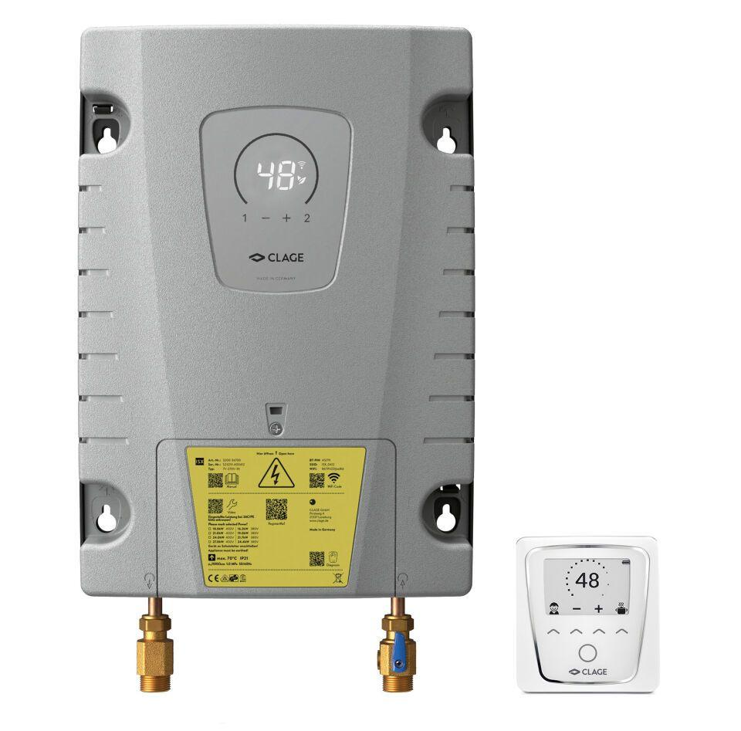

HAN:

3200-36700

Werkstoff

Kunststoff

Breite (mm)

278,00

Höhe (mm)

402,00

Tiefe (mm)

99,00

Anschluss kaltes Trinkwasser

Außengewinde

Anschluss Warmwasser

Außengewinde

Art der Regelung

elektronisch

Ausführung der Schnittstelle

Bluetooth, Modbus, WLAN

Energieeffizienzklasse

A

Heizsystem

Blankdraht

Schutzart (IP)

IP21

Sicherheitsabschaltung

Druckabschaltung, elektronisch

Anschlussleistung (W)

18.000,00 - 27.000,00

Gewicht (kg)

4,10

max. zulässiger Betriebsdruck (bar)

10,00

Nennspannung (V)

400,00

Volumen (l)

0,40

Für Wasserspar-Armaturen geeignet

Ja

Solartauglich

Ja

Bedienelement

Sensortasten, LED

Fernbedienung inklusive

Ja

Monitoring per Smart-Control-App

Ja